PROVA DI MATEMATICA

Riconosci la forma che si utilizza per disegnare l’oggetto e uniscila con una freccia

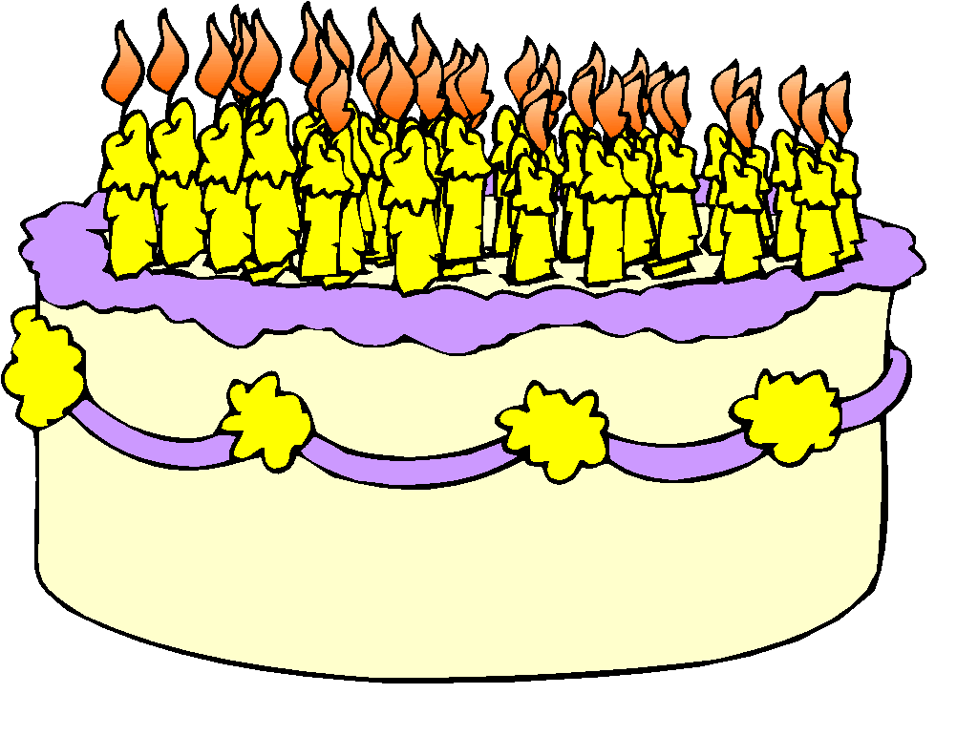

1)


2)

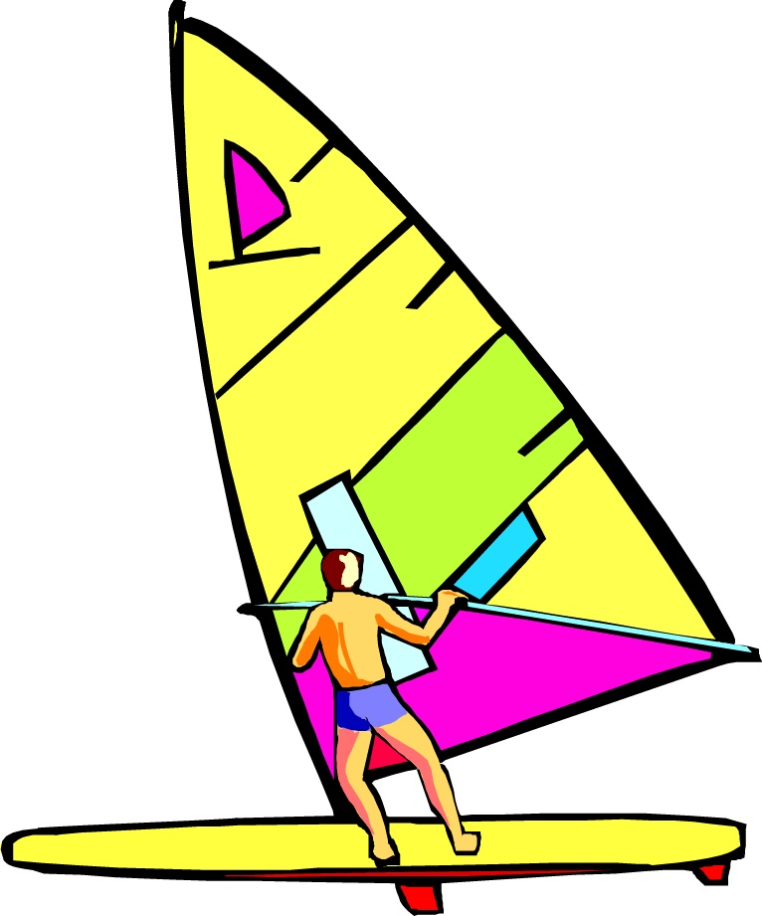

3)

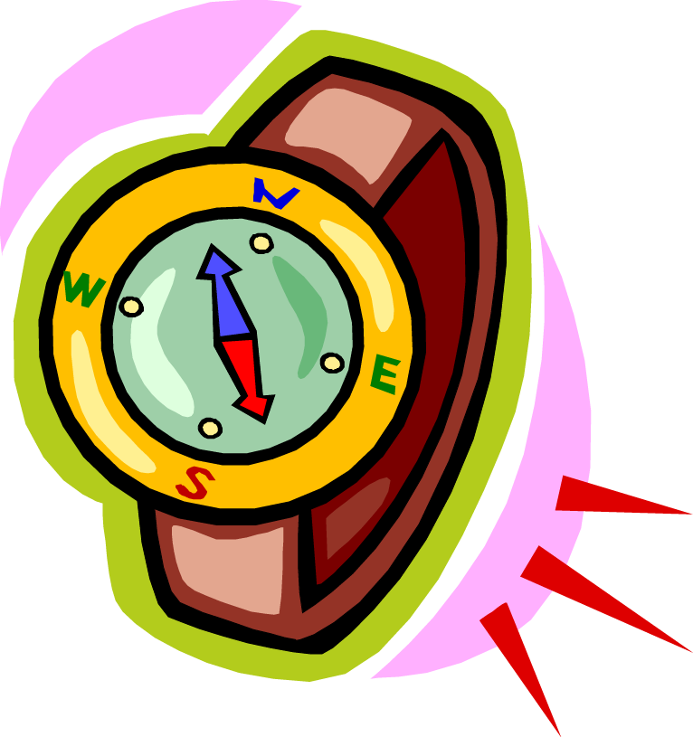
4 )

Riconosci quanti elementi ci sono in ogni insieme e unisci il numero con una freccia.

1)

0 1 2

2)

0 1 2

3)

0 1 2

